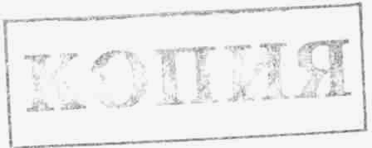

Копия Дело: 2--1500
РЕШЕНИЕ
ИМЕНЕМ РОССИЙСКОЙ ФЕДЕРАЦИИ
8 сентября 2006 года г. Зеленодольска г.Зеленодольск
Зеленодольский городской суд республики Татарстан в составе:
Председательствующего судьи Левченко С.В.
При секретаре: Кунгуровой И.Н.
Рассмотрев в открытом судебном заседании гражданское дело по заявлению Алексеевой Валентины Ивановны о признании действий должностных лиц Паспортно-визовой службы, УВД г. Зеленодольска и Зеленодольского района РТ незаконными
установил:

Алексеева В.И. обратилась в суд с заявлением, в котором оспаривает
отказ должностных лиц Паспортной службы, УВД г. Зеленодольска и
Зеленодольского района РТ во вклеивании в ее паспорт гражданина СССР образца 1974 года фотографии соответствующую 45-летнему возрасту и во временной прописке по месту проживанию внуков: Алексеевой Екатерины Александровны, 2002г. рождения и Алексеевой Анны Александровны, 2004г. рождения по действующему паспорту гражданина СССР образца 1974 года.
В судебном заседании заявительница уточнила свои требования, просила признать действия начальника УВД г. Зеленодольска и Зеленодольского района РТ выразившиеся в отказе ей во вклеивании фотографии по достижении 45-летнего возраста в ее паспорт образца 1974 года незаконными и обязать паспортно-визовую службу вклеить фотографию соответствующую 45-летнему возрасту в данный паспорт. В обоснование своих требований указала, что у нее имеется паспорт образца 1974 года, в который необходимо вклеить новую фотографическую карточку по достижении 45 лет, в связи с этим в мае 2006 года она сначала обратилась в паспортную службу Зеленодольского района, которая отказала ей в этом, и после этого она обратилась с этим же вопросом к начальнику УВД Зеленодольского района и г. Зеленодольска который также отказал ей в этом на том основании, что в настоящее время введен в действие паспорт гражданина Российской Федерации. Однако она не может получить паспорт нового образца по своим религиозным убеждениям, поскольку он содержит антихристианскую символику. Она считает, что в результате данного отказа ущемляются ее права, поскольку она лишена возможности предъявить паспорт в Сбербанке, оформить инвалидность, так как без фотографии он является недействительным. Кроме того, она считает действия указанных лиц незаконными, поскольку в Российской Федерации нет нормативного акта, регулирующего отношения с участием граждан и обязательного для исполнения гражданами, в котором установлен срок обмена паспорта гражданина СССР на паспорт гражданина РФ, а также нет таких нормативных актов, устанавливающих или ограничивающих срок действия паспорта гражданина СССР.
УФМС РФ по РТ в Зеленодольском районе в судебное заседание своего представителя не направили, о времени и месте судебного заседания извещены надлежащим образом, возражений по данному делу не представили.
УВД Зеленодольского района и г. Зеленодольска РТ в судебное заседание своего представителя не направили, о времени и месте судебного заседания извещены надлежащим образом, возражений по данному делу не представили.
Выслушав пояснения заявительницы, исследовав материалы дела, суд приходит к следующему.
В соответствии со ст.3 ГПК РФ заинтересованное лило вправе в порядке,
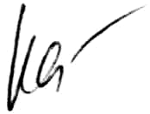
установленном законодательством о гражданском судопроизводстве, обратится в суд за защитой нарушенных либо оспариваемых прав, свобод или законных интересов.

Согласно ч.1 ст.254 ГПК РФ гражданин, организация вправе оспорить в суде решение, действие (бездействие) органа государственной власти, органа местного самоуправления, должностного лица, государственного или муниципального служащего, если считают. Что нарушены их права и свободы. Гражданин, организация вправе обратится непосредственно в суд или в вышестоящий в порядке подчиненности орган государственной власти, орган местного самоуправления, к должностному лицу, государственному или муниципальному служащему.
В силу ст. 255 ГПК РФ к решения, действиям (бездействию) органов государственной власти, органов местного самоуправления, должностных лиц, государственных или муниципальных служащих. Оспариваемых в порядке гражданского судопроизводства, относятся коллегиальные и единоличные решения и действия (бездействие), в результате которых: нарушены права и свободы гражданина; созданы препятствия к осуществлению гражданином его прав и свобод; на гражданина незаконно возложена какая-либо обязанность или он незаконного привлечен к ответственности.
В судебном заседании из пояснений заявительницы и материалов дела судом установлено, что в мае 2006 года Алексеева В.И. обратилась к заместителю начальника паспортной службы Зеленодольского района с просьбой вклеить фотографию по достижению 45-летнего возраста в ее паспорт гражданина СССР образца 1974 года. 12 мая 2006 года ей в этом было отказано. Тогда 15 мая 2006 года она обратилась с заявлением к начальнику УВД г. Зеленодольска и Зеленодольского района с просьбой разрешить ей вклеить фотографию по достижении 45-летнего возраста в ее паспорт гражданина СССР образца 1974 года (л.д.52-55).
14 июня 2006 года начальником УВД г. Зеленодольска и Зеленодольского района РТ был дан ответ заявительнице о том, что ее просьбу удовлетворить не предоставляется возможным, так как Указом Президента РФ от 13 марта 1997 года № 232 введен в действие паспорт гражданина Российской Федерации, который является основным документом, удостоверяющим личность гражданина Российской Федерации на территории РФ, поэтому данные паспорта обязаны иметь все граждане РФ, достигшие 14-летнего возраста и проживающие на территории РФ. Паспорт гражданина СССР удостоверяющий личность гражданина действителен до его замены в установленные сроки на паспорт гражданина РФ, который установлен до 1 июня 2004 года (л.д.6). Доводы начальника УВД г. Зеленодольска и Зеленодольского района РТ на основании которых он отказал заявительнице в отношении вклеивания фотографии по достижении возраста в паспорт образца 1974 года суд считает необоснованными по следующим основаниям.
Согласно п.5 ч.1 Постановления СМ СССР от 28 августа 1974 года № 677 «Об утверждении положения о паспортной системе в СССР» действие паспорта гражданина СССР не ограничивается сроком. По достижении гражданами 25-летнего и 45-летнего возраста органами внутренних дел вклеиваются в паспорта новые фотографические карточки, соответствующие этим возрастам. Паспорта не имеющие таких фотографических карточек, являются недействительными.
Согласно Указу Президента РФ №232 от 13.03.1997 года «Об основном документе удостоверяющим личность гражданина РФ на территории РФ» паспорт гражданина СССР, удостоверяющий личность гражданина РФ, действителен до замены его в установленные сроки на паспорт гражданина РФ.
Во исполнение данного Указа Правительство РФ приняло постановление №828 от 8.07.1997 года, которым поручило МВД РФ осуществить до 1 июля 2004 года поэтапную замену паспорта гражданина СССР на паспорт гражданина Российской Федерации.
В соответствии со ст. 42 ФЗ от 31.05.2002 года № 62 «О гражданстве Российской Федерации» документы, выданные в соответствии с ранее действовавшим законодательством, сохраняют юридическую силу, если они оформлены надлежащим образом и считаются действительными на день вступления в силу настоящего закона.
Как следует из содержания приведенной статьи закона, она не устанавливает сроки действия паспорта гражданина СССР и замены его на паспорт гражданина Российской Федерации.
В соответствии со ст.10 вышеуказанного закона виды основных документов, удостоверяющих личность гражданина Российской Федерации, определяются федеральным законом, который до настоящего времени не принят. При этом никакими иными нормами действующего законодательства срок действия паспорта гражданина СССР не предусмотрен.
Кассационная коллегия Верховного Суда РФ в определении № КАС 04-234 от 15.06.2004 года разъяснила, что норма абзаца 3 пункта 2 постановления Правительства РФ от 8. 07.1997 года не устанавливает сроки действия паспорта гражданина СССР, а только содержит предписание Министерству внутренних дел РФ осуществить до 1 июля 2004 года его поэтапную замену на паспорт гражданина Российской Федерации и не налагает на граждан каких-либо обязанностей.
Таким образом, суд приходит к выводу, что законодательство РФ не закрепляет конкретного срока действия паспорта гражданина СССР, а срок установленный для МВД РФ, не влечет за собой недействительность паспортов гражданина СССР, поэтому у должностных лиц паспортной службы и УВД г. Зеленодольска и Зеленодольского района не имелось правовых оснований для отказа Алексеевой В.И. во вклеивании в ее паспорт образца 1974 года фотографической карточки соответствующей 45-летнему возрасту.
При таких обстоятельствах, требования заявительницы являются обоснованными и подлежат удовлетворению.
На основании изложенного и руководствуясь ст.ст. 194-199, 254-258 ГПК РФ, суд
РЕШИЛ:

Заявление Алексеевой Валентины Ивановны удовлетворить.
Признать действия начальника УВД г. Зеленодольска и Зеленодольского района выразившиеся в отказе Алексеевой Валентине Ивановне во вклеивании фотографии по достижении 45-летнего возраста в паспорт СССР образца 1974 года незаконными.
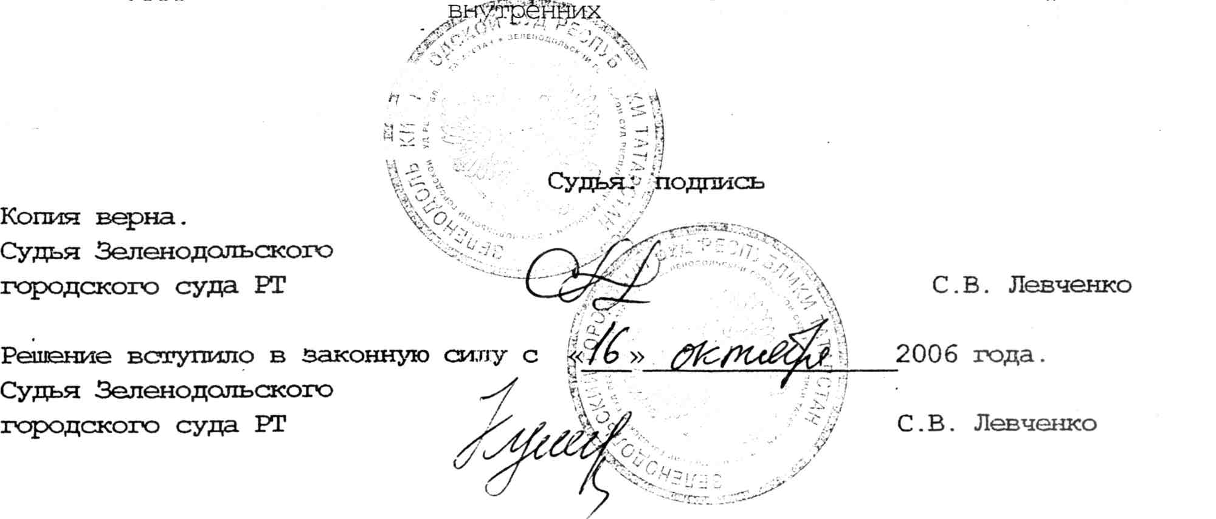
Обязать УФМС РФ по РТ в Зеленодольском районе вклеить фотографию соответствующую 45-летнему возрасту Алексеевой Валентине Ивановне в ее паспорт гражданина СССР образца 1974 года серии Х-КБ № 547008, выданного 19 ноября 1980 года отделом дел Зеленодольского горрайисполкомов Татарской АССР
Решение может быть обжаловано в Верховный Суд РТ через Зеленодольский городской суд РТ в течение: 1О дней.
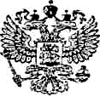

Судья Левченко С.В. Дело № 5081
Учет № 16
КАССАЦИОННОЕ ОПРЕДЕЛЕНИЕ
16 октября 2006 года г. Казань
Судебная коллегия по гражданским делам Верховного суда Республики Татарстан в составе:
Председательствующего - БЕГИШЕВА О.А.
Судей - САИТГАРАЕВОЙ Р.А., ТЕРЕХИНА В.А.
рассмотрела в открытом судебном заседании по" докладу судьи САИТГАРАЕВОЙ Р.А. гражданское дело по кассационной жалобе УФМС России по РТ на решение Зеленодольского городского суда РТ от 8 сентября 2006 года, которым постановлено:
Заявление Алексеевой Валентины Ивановны удовлетворить.
Признать действия начальника УВД г. Зеленодольска и Зеленодольского района, выразившиеся в отказе Алексеевой Валентине Ивановне во вклеивании фотографии по достижении 45-летнего возраста в паспорт гражданина СССР, образца 1974 года, незаконными.
Обязать УФМС РФ по РТ в Зеленодольском районе вклеить фотографию, соответствующую 45-летнему возрасту - Алексеевой Валентины Ивановны в ее паспорт гражданина СССР, образца 1.974 года.
Проверив материалы дела, обсудив доводы жалобы, заслушав объяснения представителя УФМС России по РТ - Проташук Н.В., поддержавшей жалобу об отмене решения суда; Алексеевой В.И., возражавшей против жалобы, судебная коллегия

УСТАНОВИЛА:

Алексеева В.И. обратилась в суд с заявлением о признании действий должностных лиц Паспортно-визовой службы, УВД г. Зеленодольска и Зеленодольского района РТ незаконными, оспаривая их отказ во вклеивании в ее паспорт гражданина СССР, образца 1974 года, фотографии, соответствующей 45-летнему возрасту.
В обоснование заявления указала, что у нее имеется паспорт гражданина СССР, образца 1974 года, в который необходимо вклеить новую фотографическую карточку по достижении 45 лет, в связи с этим в мае 2006 года она сначала обратилась в паспортную службу Зеленодольского района, которая отказала ей в этом, и после этого она обратилась с этим же вопросом к начальнику УВД Зеленодольского района и г. Зеленодольска, который также отказал ей в этом на том основании, что в настоящее время введен в действие паспорт гражданина Российской Федерации. Однако она не может получить паспорт нового образца по своим религиозным убеждениям, поскольку он содержит антихристианскую символику. Она считает, что в результате такого отказа ущемляются ее права.
Суд заявление Алексеевой В.И. удовлетворил.
В кассационной жалобе УФМС России по РТ ставится вопрос об отмене решения по тем основаниям, что оно принято с нарушением норм материального права.
Судебная коллегия считает решение суда подлежащим оставлению без изменения.
Согласно ч.1 ст.254 ГПК РФ гражданин, организация вправе оспорить в суде решение, действие (бездействие) органа государственной власти, органа местного самоуправления, должностного лица, государственного или муниципального служащего, если считают, что нарушены их права и свободы.
Из материалов дела усматривается, что в мае 2006 года Алексеева В.И. обратилась к заместителю начальника паспортной службы Зеленодольского района с просьбой вклеить фотографию по достижении 45-летнего возраста в ее паспорт гражданина СССР, образца 1974 года, в чем ей было отказано.

15 мая 2006 года она обратилась с заявлением к начальнику УВД г. Зеленодольска и Зеленодольского района с просьбой разрешить ей вклеить фотографию по достижении 45-летнего возраста в ее паспорт гражданина СССР, образца 1974 года; ей также отказали, сославшись на Указ Президента РФ от 13 марта 1997 года, которым введен в действие паспорт гражданина Российской Федерации, а паспорт гражданина СССР, удостоверяющий личность гражданина признан действительным до его замены в установленные сроки на паспорт гражданина РФ. Данный срок был установлен до 1 июня 2004 года.
Разрешая спор, суд первой инстанции обоснованно удовлетворил заявление Алексеевой В.И., поскольку в соответствии со ст. 42 Федерального закона «О гражданстве Российской Федерации» документы, выданные в соответствии с ранее действовавшим законодательством, сохраняют юридическую силу, если они оформлены надлежащим образом и считаются действительными на день вступления в силу настоящего закона. Каких-либо сроков действия паспорта гражданина СССР и замены его на паспорт гражданина Российской Федерации не установлено.
Доводы, указанные в кассационной жалобе УФМС по РТ об установлении срока замены паспортов вышеназванным Указом Президента РФ, не могут повлечь отмену решения, поскольку данным Указом не возложена какая-либо обязанность на граждан.
Руководствуясь ст. 361 ГПК РФ, судебная коллегия

ОПРЕДЕЛИЛА:

Решение Зеленодольского городского суда РТ от 8 сентября 2006 года по данному делу оставить без изменения.
Кассационную жалобу УФМС России по РТ оставить без удовлетворения.
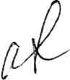
Председательствующий:
Судьи:
